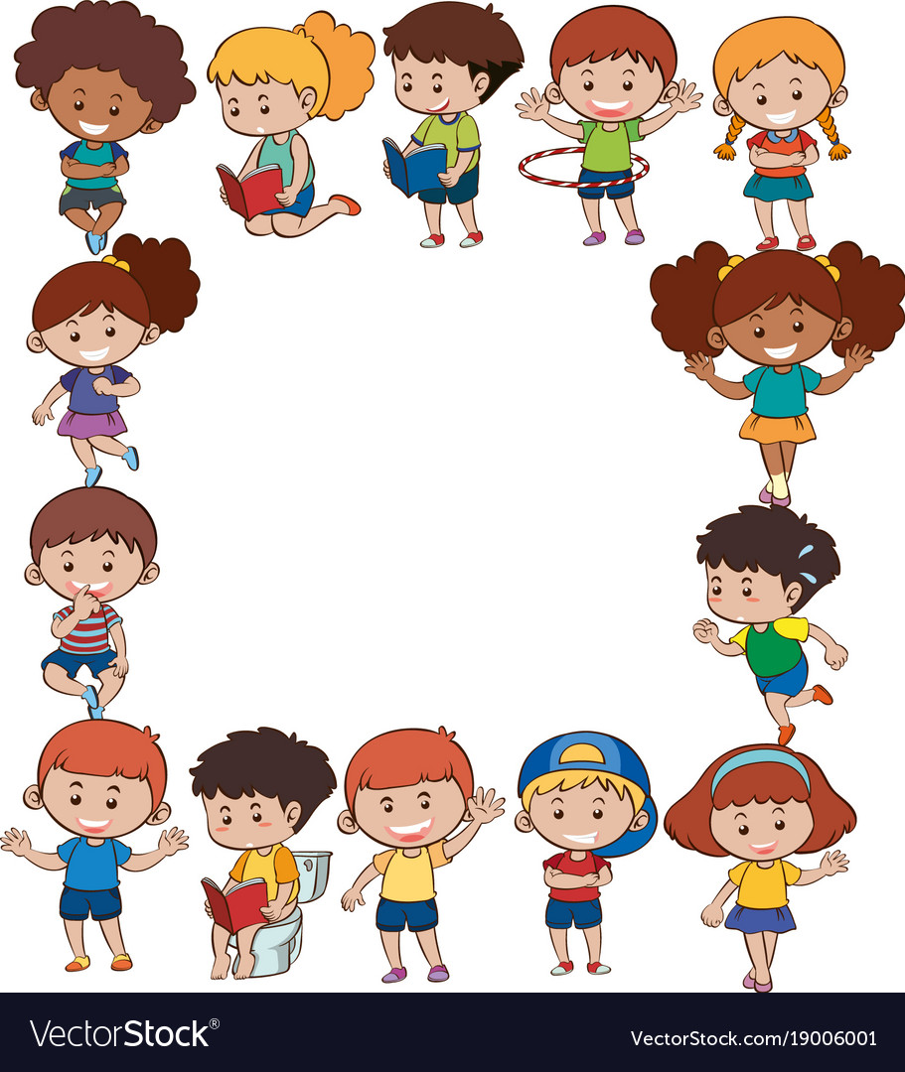

Hello, hello to you!
Witam serdecznie wszystkich!
Kochane Przedszkolaki, mam nadzieję,
że świetnie się bawiliście śpiewając
piosenkę!
W dniu dzisiejszym mam dla Was kolejną dobrze już Wam znaną propozycję zabawy oraz
kolejną piosenkę, która z pewnością się Wam spodoba.

Zabawa „Magic eye” – , która polega na tym, że
rozkładamy karty obrazkowe, które przesłałam
Wam w poniedziałek i nazywamy wszystkie czynności
po kolei.
Następnie odwracamy do dołu jedną kartę i ponownie
nazywamy wszystkie karty razem z tą zasłoniętą. Potem znowu odwracamy drugą kartę i znowu nazywamy wszystkie karty razem
z dwoma odwróconymi. Potem odwracamy trzecią,
czwartą, itd. Dzieci próbują zapamiętać
wszystkie odwrócone obrazki.

Wysyłam piosenkę „We All fall down”,
której być może jeszcze nie znacie, dlatego też
umieszczam w załącznikach tekst piosenki.
Spróbujcie razem z Mamusią i Tatusiem zatańczyć
tą piosenkę, a na pewno sprawi Wam ona sporo radości
i uśmiechu na twarzy!

See you tomorrow, Bye! Pani Ania

